**Resumen de respuestas**

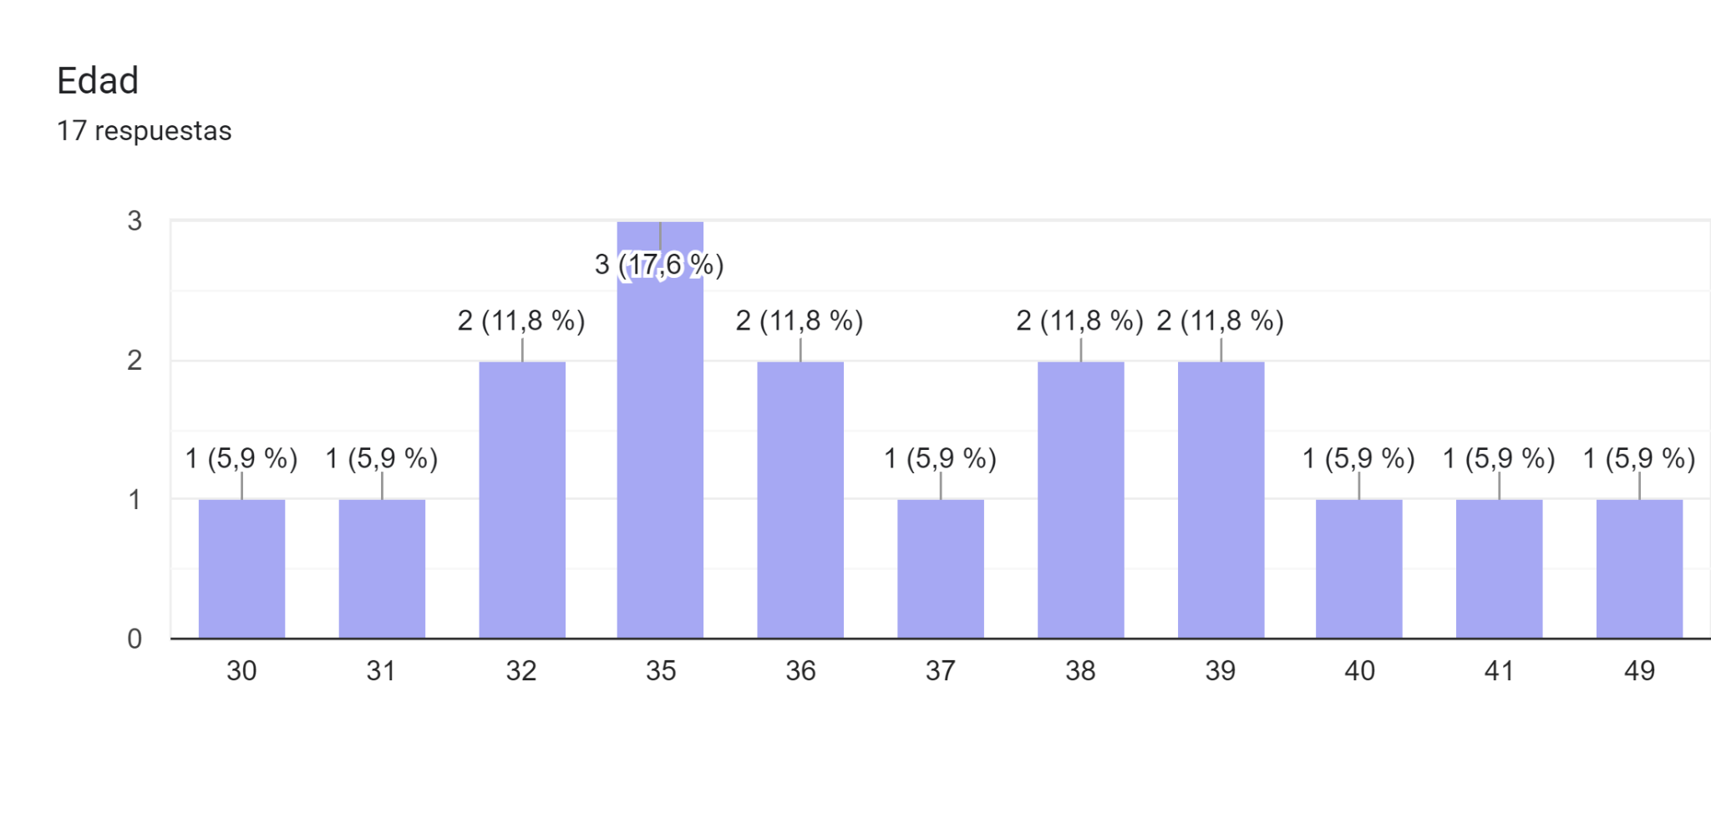Gráfico de respuestas de formularios. Título de la pregunta: Estado civil
. Número de respuestas: 17 respuestas.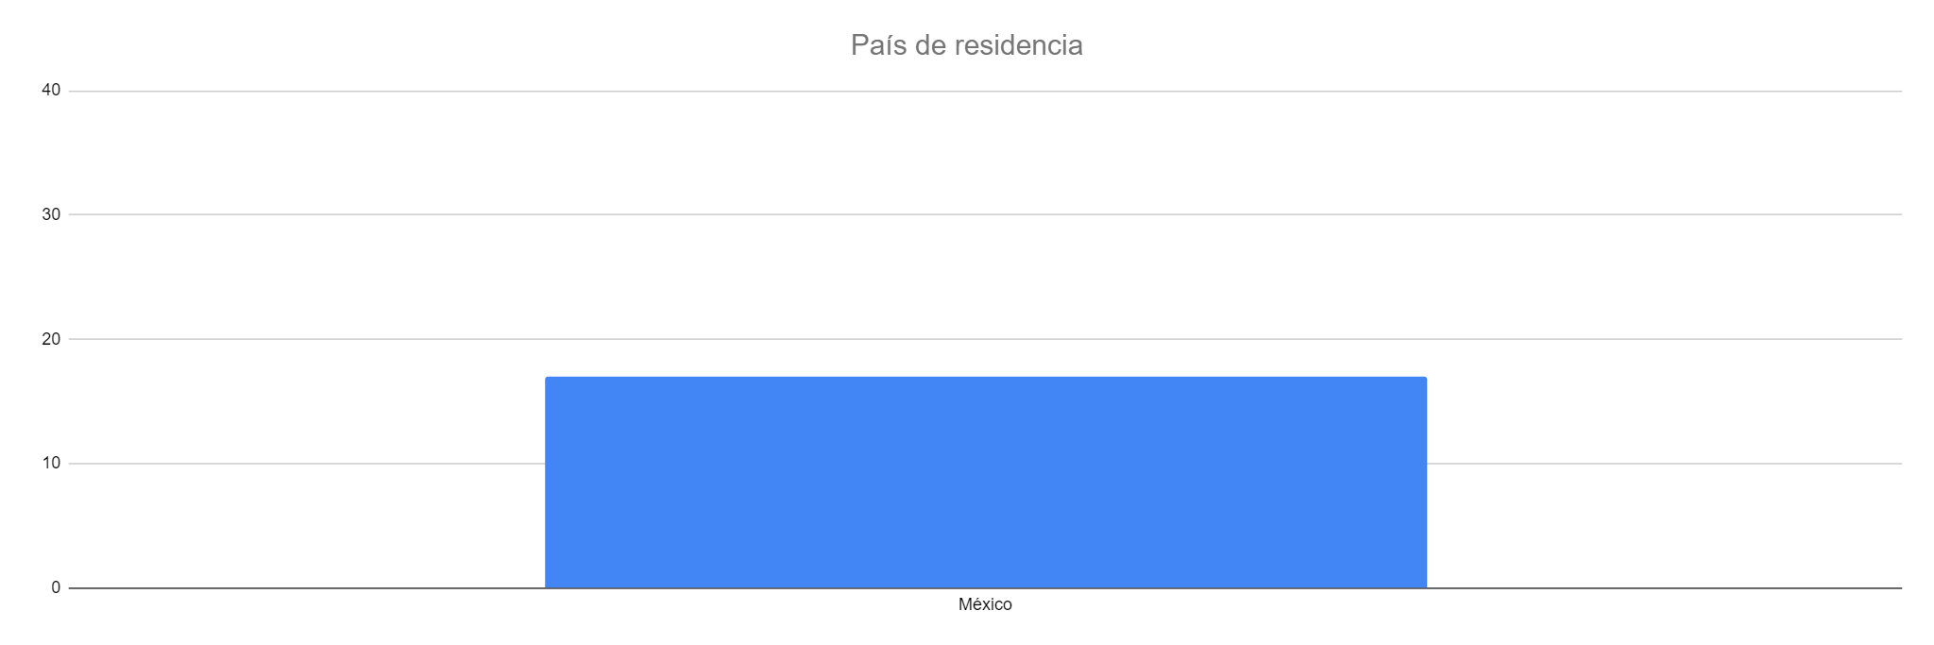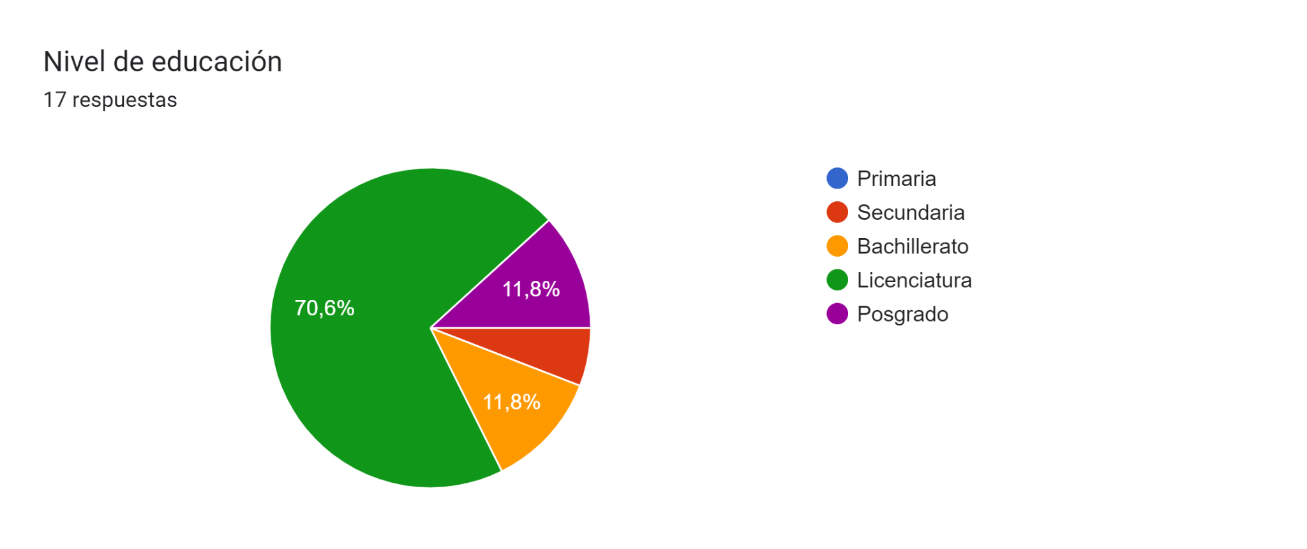Gráfico de respuestas de formularios. Título de la pregunta: Experiencia con sistemas interactivos (teléfonos, tabletas, computadoras, etc.)
. Número de respuestas: 17 respuestas.Gráfico de respuestas de formularios. Título de la pregunta: ¿Cuenta con acceso a internet?
. Número de respuestas: 17 respuestas.Gráfico de respuestas de formularios. Título de la pregunta: ¿Con qué dispositivos cuenta?
. Número de respuestas: 17 respuestas.Gráfico de respuestas de formularios. Título de la pregunta: Número de hijos:
. Número de respuestas: 17 respuestas.Gráfico de respuestas de formularios. Título de la pregunta: ¿Qué tan preparado(a) te sentiste antes de tener a tu primer hijo?
. Número de respuestas: 17 respuestas.Gráfico de respuestas de formularios. Título de la pregunta: ¿Cuáles de los siguientes aspectos del cuidado del bebé te resultaron más desafiantes al principio?
. Número de respuestas: 17 respuestas.Gráfico de respuestas de formularios. Título de la pregunta: Con tu primer hijo, ¿recibiste apoyo o información útil durante el primer año de tu bebé?
. Número de respuestas: 17 respuestas.Gráfico de respuestas de formularios. Título de la pregunta: ¿Qué recursos o herramientas utilizaste para aprender sobre el cuidado de tu primer hijo(a)?
. Número de respuestas: 17 respuestas.Gráfico de respuestas de formularios. Título de la pregunta: ¿Qué información o funcionalidades te hubiera gustado tener disponible cuando eras padre/madre primerizo?
. Número de respuestas: 17 respuestas.Gráfico de respuestas de formularios. Título de la pregunta: ¿Cuáles son tus mayores preocupaciones o dudas como padre/madre primerizo?
. Número de respuestas: 17 respuestas.Gráfico de respuestas de formularios. Título de la pregunta: ¿Qué tipo de contenido te gustaría encontrar en una aplicación para padres primerizos?
. Número de respuestas: 17 respuestas.Gráfico de respuestas de formularios. Título de la pregunta: ¿Qué formato prefieres para recibir información?
. Número de respuestas: 17 respuestas.Gráfico de respuestas de formularios. Título de la pregunta: ¿Te gustaría recibir consejos personalizados según la etapa de desarrollo de tu bebé?
. Número de respuestas: 17 respuestas.Gráfico de respuestas de formularios. Título de la pregunta: ¿Te gustaría tener un espacio para guardar la información de tu bebé? (Cartilla de vacunación, horas de sueño, etc.)
. Número de respuestas: 17 respuestas.Gráfico de respuestas de formularios. Título de la pregunta: ¿Te gustaría tener la opción de conectarte con otros padres primerizos para compartir experiencias y consejos?
. Número de respuestas: 17 respuestas.Gráfico de respuestas de formularios. Título de la pregunta: ¿Te gustaría tener recordatorios para tareas relacionadas con el cuidado del bebé, como la hora de la alimentación o los cambios de pañal?
. Número de respuestas: 17 respuestas.Gráfico de respuestas de formularios. Título de la pregunta: ¿Qué tan importante es para ti que la aplicación sea fácil de usar y navegar?
. Número de respuestas: 17 respuestas.